Fecha: 23.08.2024
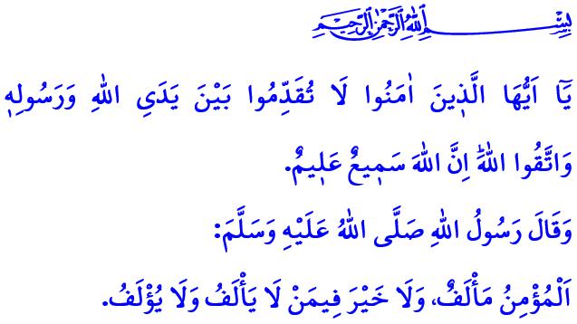
NUESTRO GUÍA EN LOS MODALES EN SOCIEDAD (ADAB AL-MUASHARAT) ES EL MENSAJERO DE ALLAH (S.A.S)
¡Honorables musulmanes!
Nuestro Señor Todopoderoso nos dice en los primeros versos de la sura De Los Aposentos Privados lo siguiente: “¡Vosotros que creéis! No os adelantéis a Allah y a Su mensajero y temed a Allah, Él es Quien oye y Quien sabe. ¡Vosotros que creéis! No subáis la voz por encima de la del Profeta ni le habléis a voces como hacéis entre vosotros, no vaya a ser que vuestras obras se malogren sin daros cuenta”.
Estos versos nos revelan que los juicios establecidos por Allah y Su Mensajero son más importantes y valiosos que nuestras decisiones, preferencias, opiniones y pensamientos; nos recuerda que nuestras actitudes, posturas y comportamientos deben estar en consonancia con las órdenes de Allah y Su Mensajero, y recomiendan que apliquemos la sunna del Profeta (s.a.s) en todos los aspectos de nuestra vida.
¡Queridos creyentes!
El ejemplo de nuestro amado Profeta (s.a.s) no se limita a los principios de fe y adoración, la guía para nuestras relaciones sociales, que conocemos como modales en sociedad (adab al-Muasharat), es el Mensajero de Allah (s.a.s). Los modales en sociedad son las normas de cortesía y etiqueta, ordenadas por nuestro Señor Todopoderoso y ejemplificadas por nuestro Profeta (s.a.s), que establecen la paz y la armonía social.
En la ilustre vida de nuestro Profeta (s.a.s), cada buena acción, comida y bebida la comenzaba con "Bismillah" y la terminaba con "Alhamdulillah"; saludaba a su familia, a los niños, a los jóvenes, a los ancianos, a todos los que conocía y afirmó que la forma de expresar cariño es a través del saludo. Cuando el saludo se da como lo enseñó el Mensajero de Allah (s.a.s), se convierte en un acto de adoración y en una súplica. Uno de los nombres más bellos de Allah es "as-Salam", el salam es el lema común de los musulmanes, ayuda a incrementar la compasión y la misericordia, y la paz y la prosperidad entre las personas; el saludo que damos al salir de una reunión no es diferente del saludo que damos al llegar a ella.
Nuestro Profeta (s.a.s) dijo: “¡Quien crea en Allah y en el Último Día, que hable bien o guarde silencio!” y nos pidió que habláramos siempre con bondad; él no hablaba en voz alta para no molestar a la gente y no les interrumpía, nunca hizo una promesa que no pudiera cumplir y siempre cumplió sus promesas a tiempo, prohibió estrictamente espiar los hogares de otras personas, escuchar conversaciones ajenas e investigar los asuntos privados de las personas. Nuestro amado Profeta (s.a.s) siempre fue una persona fácil de tratar y aconsejó lo siguiente: “Un creyente es una persona cálida, no hay nada bueno en una persona que no se la lleva bien con la gente ni consigo misma”.
¡Queridos musulmanes!
Según nuestra gran religión, el Islam, hay unos modales para los que hacen una visita, es costumbre informar con anticipación a la persona que se va a visitar, pedir permiso para entrar en la casa y si la persona no está disponible se regresará en otro momento. Es de buena educación no levantarle la voz a nuestros mayores, a nuestros padres, tratar a nuestros cónyuges con amabilidad y agradecimiento, y mostrar misericordia a nuestros pequeños. Es de buena educación atender al invitado y evitar palabras y acciones que puedan molestar a nuestros vecinos, además, en las redes sociales, que tanto utilizamos hoy en día, debemos mantenernos alejadados de conductas prohibidas por el Islam, como mentir, calumniar, tergiversar, ostentar y violar los límites de privacidad, y actuar con la conciencia de que nuestro Señor Todopoderoso nos ve y nos oye también en el mundo virtual.
Esforcémonos por hacer que los modales enseñados por el Mensajero de Allah (s.a.s) predominen en todos los aspectos de nuestra vida, mostremos el interés necesario para garantizar que nuestros hijos elijan los cursos de modales (adab), Corán, La vida de nuestro Profeta (sira) y de conocimientos religiosos básicos, que están incluidos en el currículo. Comportémonos bien para que nuestro Señor, nuestro Profeta, nuestra familia y nuestro entorno estén satisfechos con nosotros, para que nuestro mundo esté lleno de paz y felicidad y para que nuestra otra vida sea el Paraíso.
¡Queridos creyentes!
Para finalizar el sermón de este viernes, en estos días en que entramos en la Semana de la Victoria, quisiera conmemorar con misericordia a nuestros queridos mártires y a nuestros heroicos veteranos que han pasado al mundo eterno y quisiera recordar de nuevo que llevamos un tiempo batallando contra los incendios forestales pero el riesgo de incendio continúa, por está razón, mantengámonos alejados de comportamientos que provoquen incendios en espacios abiertos, especialmente en nuestros bosques; prestémosle atención a las advertencias de las autoridades. Que Allah Todopoderoso proteja a nuestro país y a nuestra nación de todo tipo de desastres y calamidades.

Sura de Los aposentos privados, 49/1, 2.
Muslim, Iman, 93.
Tirmidhi, Isti’dhan, 15.
Buhâri, Adab, 3.
Ibn Hanbal, II, 400. Dirección General de Servicios Religiosos

